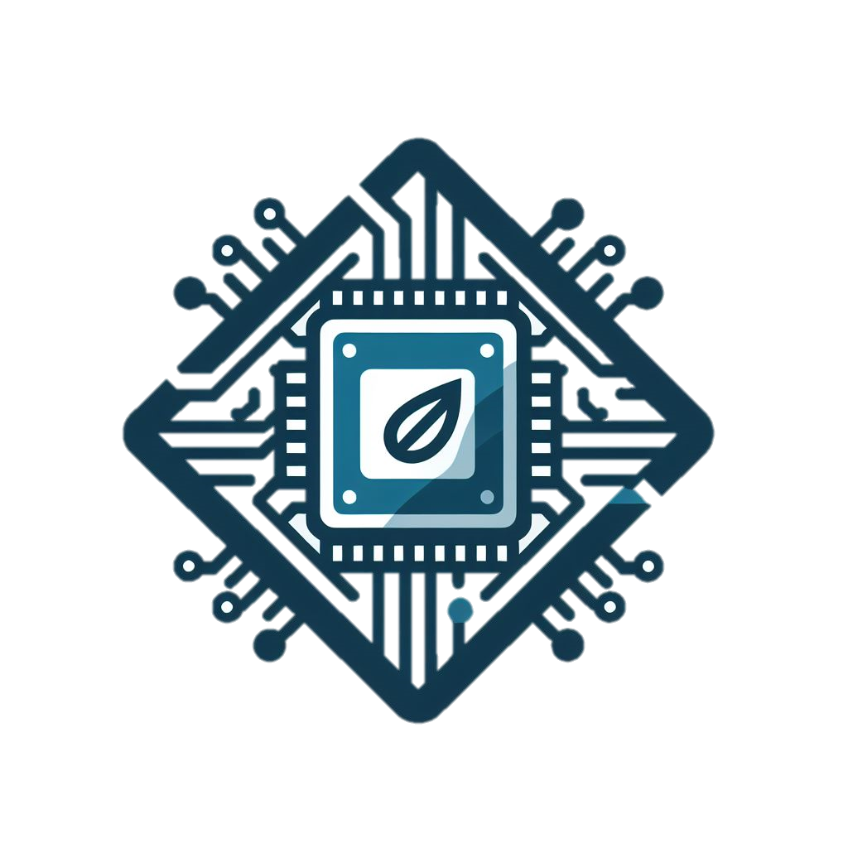
Tipos de Sensores IoT para Redes de sensores inalámbricas

Universidad Autónoma del Estado de Hidalgo
Colegio de Posgrado
Maestría en Internet de las Cosas
  - I.S.C. Erick Renato Vega Cerón

ve502295@uaeh.edu.mx
Pachuca de Soto, Hidalgo, México.
14 de marzo de 2024

